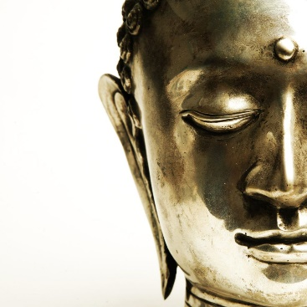 Une invitation à la pleine conscience

Semaine 1 – Journal des pratiques formelles (6 jours sur 7 jours)
Effectuez le balayage corporel au moins six fois durant la semaine.
Ne vous attendez pas à ressentir quelque chose de particulier de cette pratique.
En fait, abandonnez les attentes à ce sujet. Laissez simplement votre expérience être votre expérience.
Inscrivez sur ce formulaire chaque fois que vous effectuez le balayage corporel.
Dans le champ des commentaires, écrivez quelques mots pour vous rappeler vos impressions : ce qui s'est passé, ce que vous avez ressenti, ce que vous remarquez en termes de sensations physiques, d'émotions, de pensées, etc.
Il est important d'écrire les commentaires immédiatement après la pratique car il sera plus difficile de le faire plus tard.

Jour et date | Commentaires sur votre pratique formelle
Lundi, le
Mardi, le
Mercredi, le
Jeudi, le
Vendredi, le
Samedi, le
Dimanche, le

Atelier créé et animé par Danielle Bessette et Audrey Lyne Quesnel
©Une invitation à la pleine conscience

